**Parcial 1 Computación Avanzada**

Alumno: Matias Blacher

Curso: ACN6A

App Name: Safe Mode

# Funcionalidad de la App.

El objetivo de la App es controlar el listado de las ventas con todos sus detalles.

# Principales métodos implementados.

* SplashScreen:
  + Primera pantalla de la App, muestra el logo y automáticamente pasa de pantalla.
* Login:
  + En la activity login el usuario previamente registrado tiene la posibilidad de ingresar con su mail y contraseña.
* Registro:
  + Activity donde el usuario puede darse de alta en la base de datos, una vez registrado el usuario automáticamente es dirigido a la activity del login.
* Activities:
  + Cada una de las pantallas de la aplicación, donde cada una cumple una funcionaliodad distinta.
* ABM:
  + Se puede dar de alta el usuario para poder loguearse en la App
* About Me:
  + Una breve descripción del proyecto y del desarrollador.
* TextViews:
  + Funcionalidad para mostrar por pantalla un texto plano.
* EditText:
  + Funcionalidad para que el usuario pueda ingresar texto por teclado.
* Buttons:
  + Los botones generalmente son usados para realizar y confirmar alguna acción, ya sea pasar de una Activity a otra o grabar datos en la base.
* Spinner:
  + Lista de opciones, en este caso el usuario va a poder seleccionar de un menú desplegable una serie de opciones relacionadas con los productos.
* SqLite:
  + La aplicación por el momento cuenta con 3 base de datos.
  + Usuarios, Marcas y Modelos.
* SharedPreferences:
  + Cumple con la función de enviar datos de una Activity y poder ser utilizada por otra.
* Intents:
  + Cumple con la función de pasar de pantalla de una Activity a otra.
* Toast:
  + Cumple con la función de mostrar mensajes para que el usuario pueda ser notificado.

# Diseño de interfaces de usuario

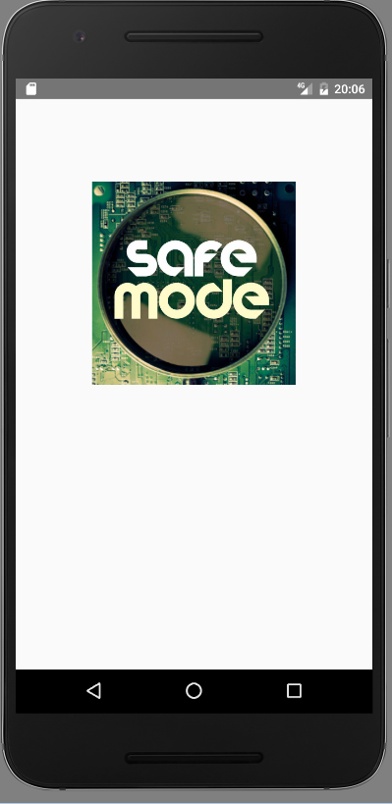 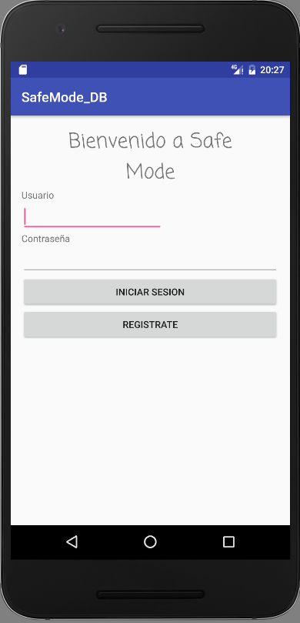 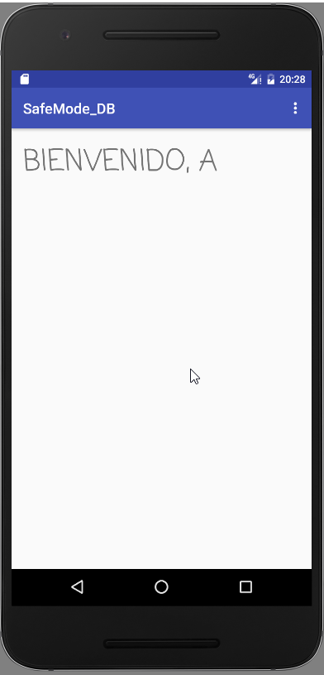

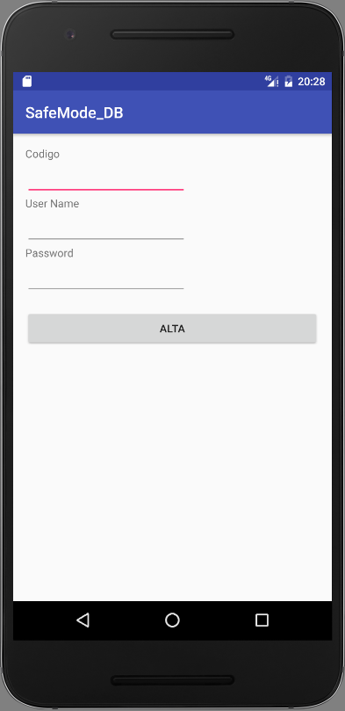 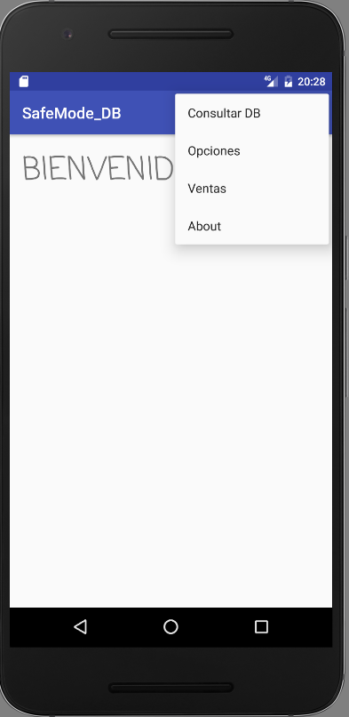 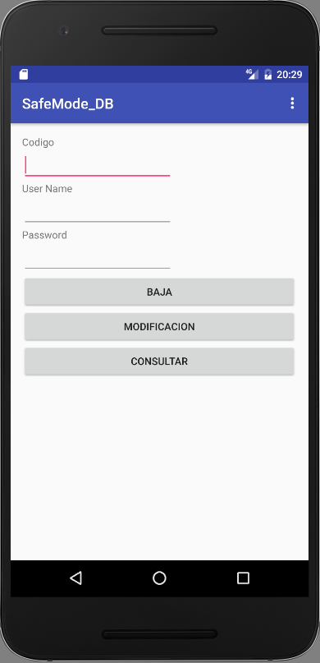

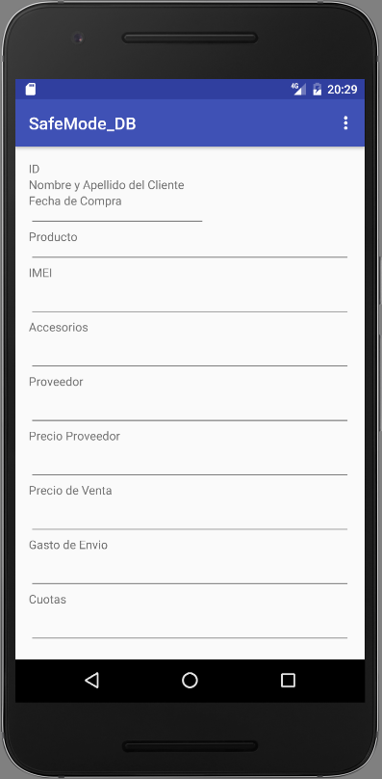 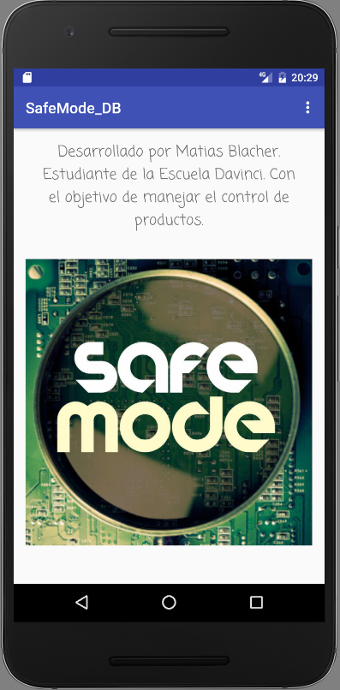

Activity:

1. SplashActivity
2. LoginActivity
3. RegActivity
4. ABMUsersActivity
5. AboutActivity
6. VentasActivity
7. SQLiteHelper

Menu:

1. menu_mail.xml

Base de Datos:

1. Usuarios
2. Ventas